Департамент образования и науки  Краснодарского края  Государственное учреждение дополнительного  образования детей  Центр  дополнительного  образования для детей  350051 г. Краснодар, ул. Гастелло, 26  тел. 225-06-77  E-mail: cae@kubannet.ru |  | ВИКТОРИНА ПО  КУБАНОВЕДЕНИЮ  2008-2009 уч. г.  задания  Председатель предметно-методической комиссии: кандидат исторических наук, доцент кафедры дореволюционной отечественной истории КубГУ, зав. кафедрой обществоведческих дисциплин ККИДППО Галутво Л.М.

5 класс

1) Какой согласный произносится на конце слов: снег, друг, итог? (1б)
____________________________________________________________________
2) Какая фонетическая особенность кубанской речи отражена в пословице: « Пры солнышке тепло, а пры матери добро»? (1б)
________________________________________________________________________________________________________________________________________
3) Кто является автором повести «Витюшкино детство»? (1б)
____________________________________________________________________
4)Укажите, сколько в нашем крае имеется заповедников, и приведите их названия. (2б)
________________________________________________________________________________________________________________________________________
5) Назовите не менее трёх видов редких животных нашего края. (3б)
____________________________________________________________________________________________________________________________________________________________________________________________________________
6) Укажите названия трёх рек (кроме Кубани), протекающих в нашем крае. (3б)
________________________________________________________________________________________________________________________________________
7) Назовите не менее трёх минералов и (или) горных пород, встречающихся в нашем крае. (3б)
________________________________________________________________________________________________________________________________________
8) Назовите античные города (колонии) Северного Причерноморья, основанные греческими переселенцами в VIII – VI вв. до н.э. (20б)
Внимательно посмотрите на фотографии памятников античного искусства, найденных на территории Северного Причерноморья. Укажите вид изделия, материал, место находки, в каком музее они хранятся и чем примечательны.
____________________________________________________________________________________________________________________________________________________________________________________________________________________________________________________________________________________________________________________________________________________________________________________________________________________________________________________________________________________________________________________________________________________________________________________________________________________________________________________________________________________________________________________________________________________________________________________________________________________________________________________________________________________________________________________
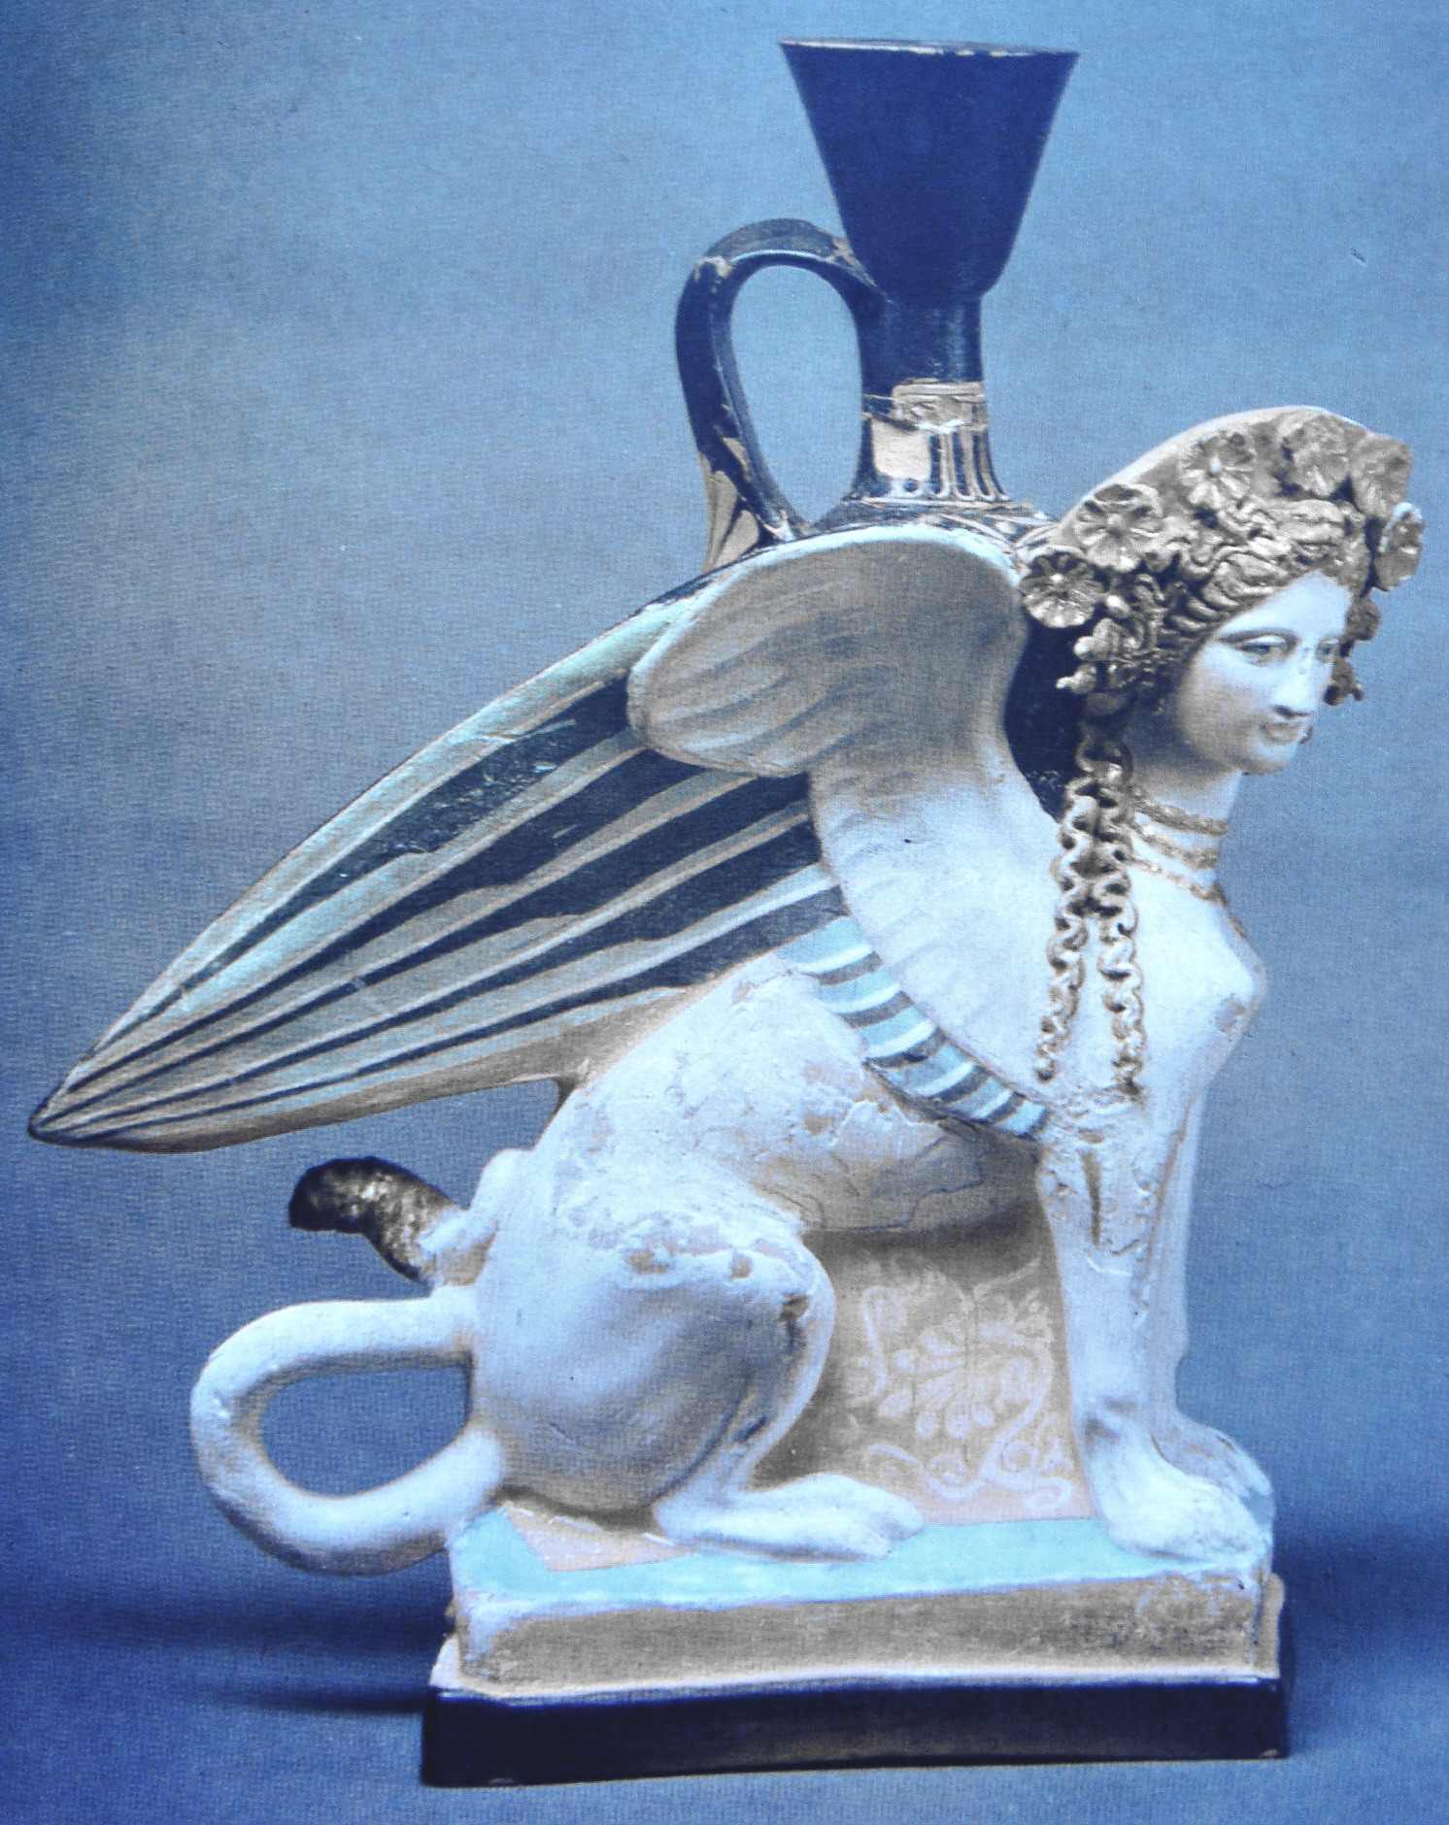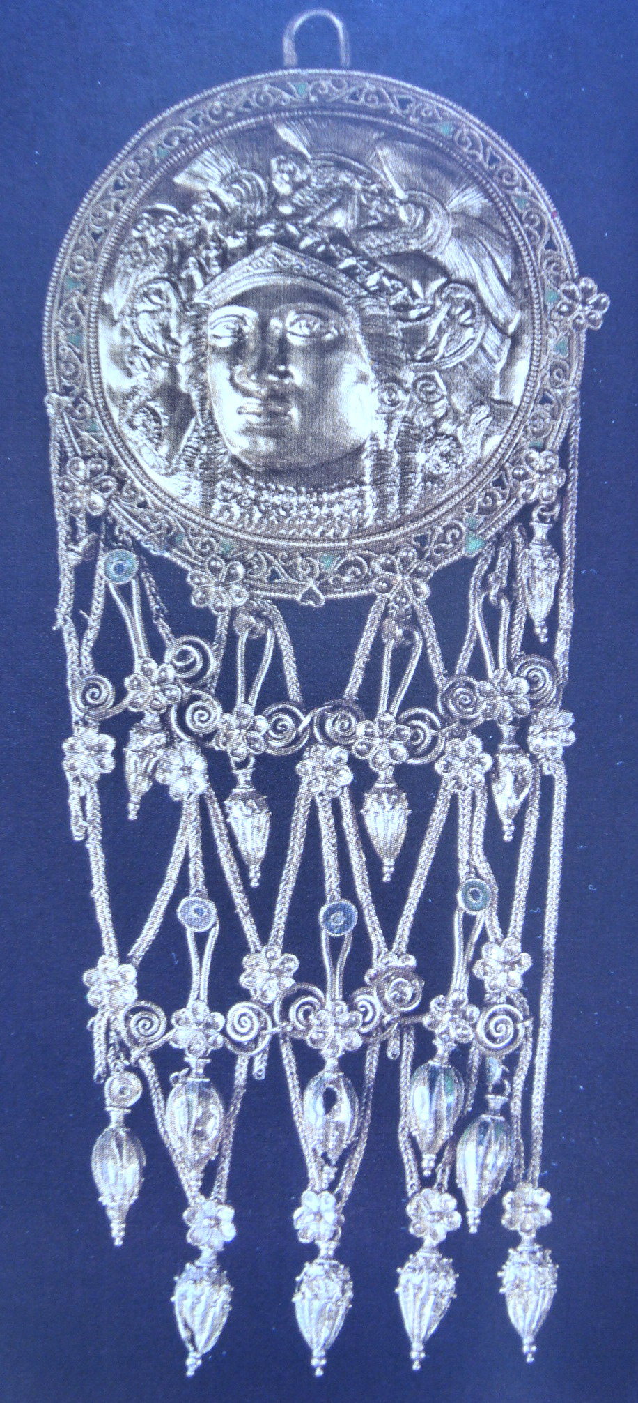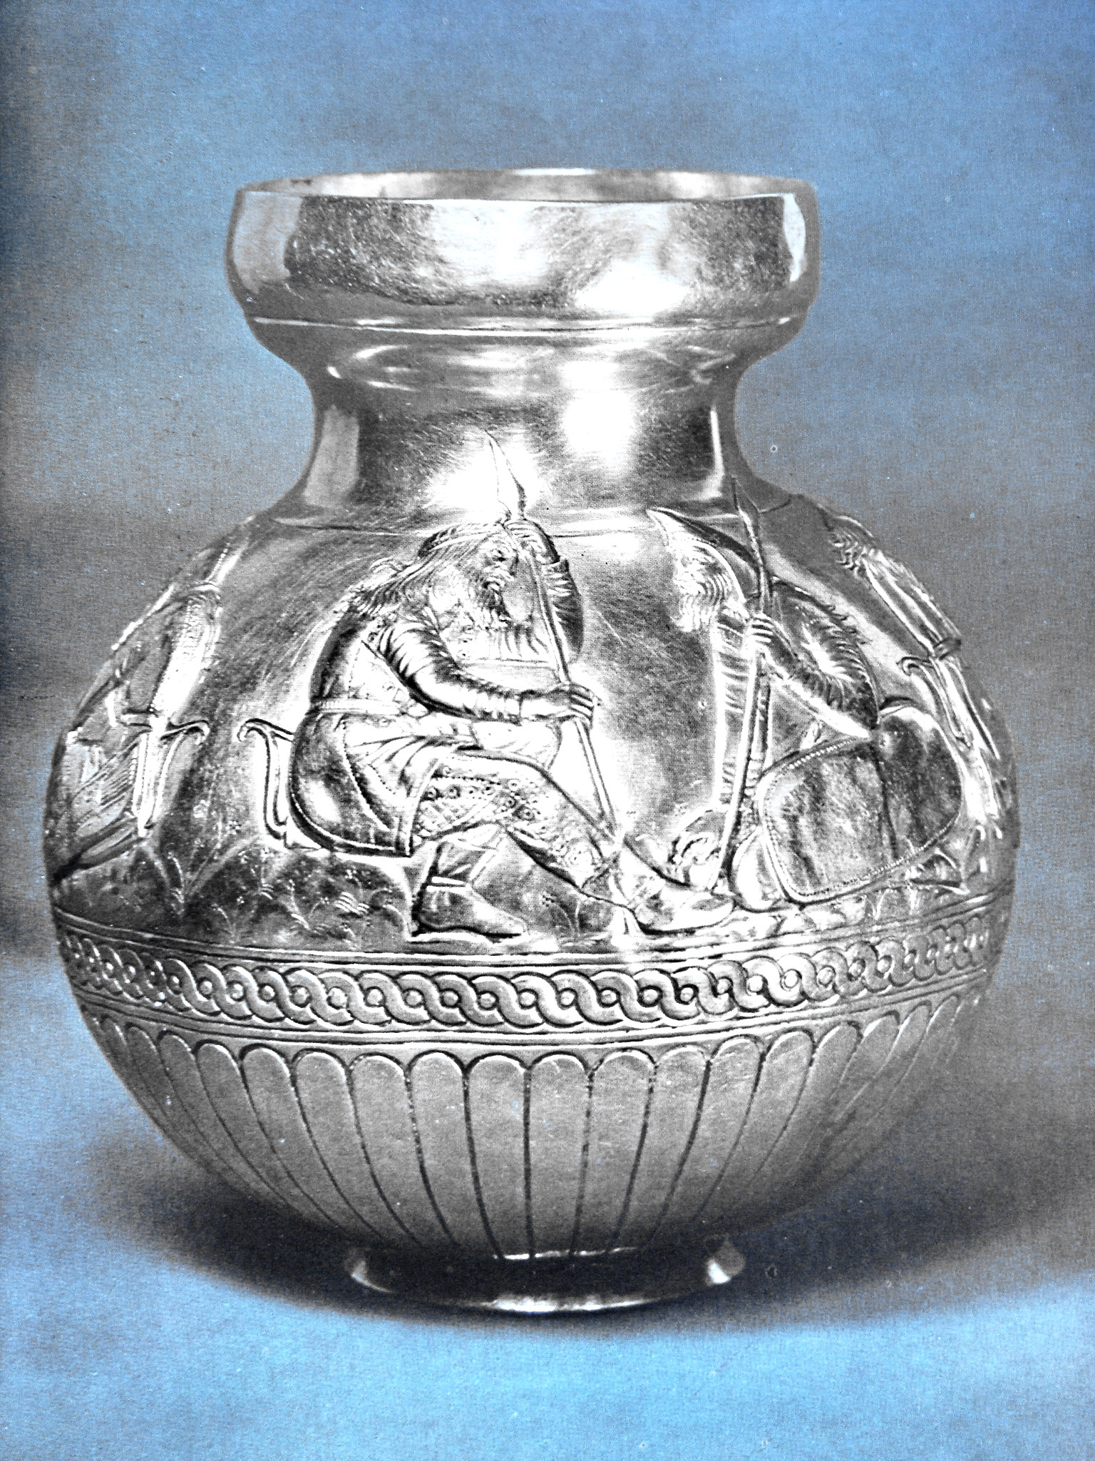
1 2 3

9) У кочевых народов Северного Причерноморья в VIII в. до н.э. – III в. н.э. сложился оригинальный художественный стиль. Как называется этот стиль, каковы его характерные особенности. Определите памятники искусства, укажите место находки предметов и современное местонахождение. (10б)

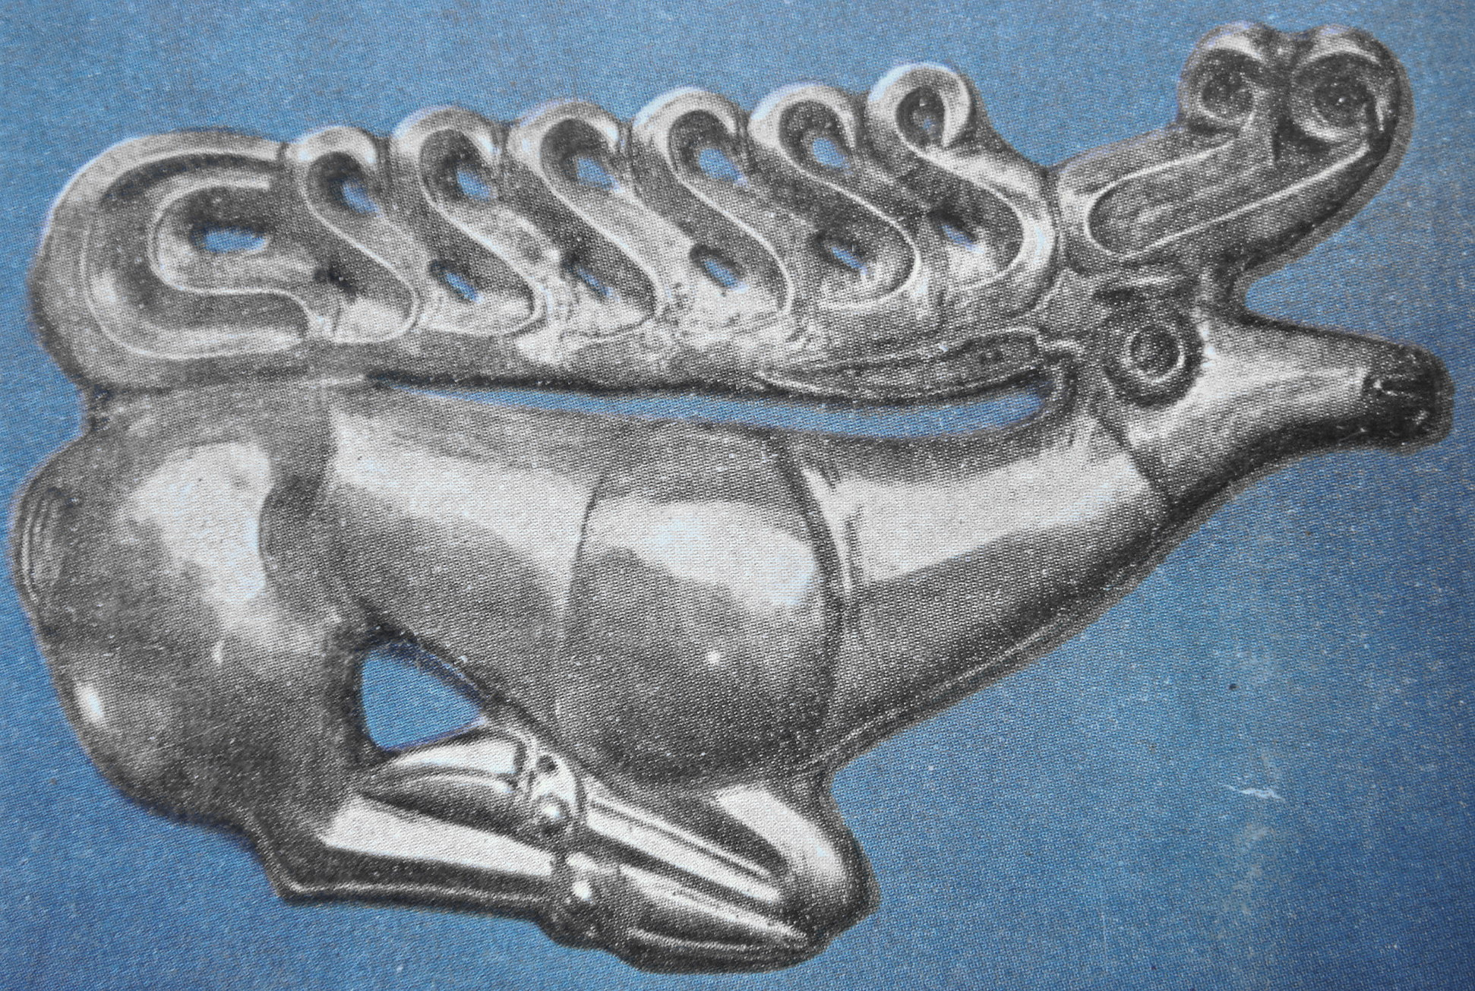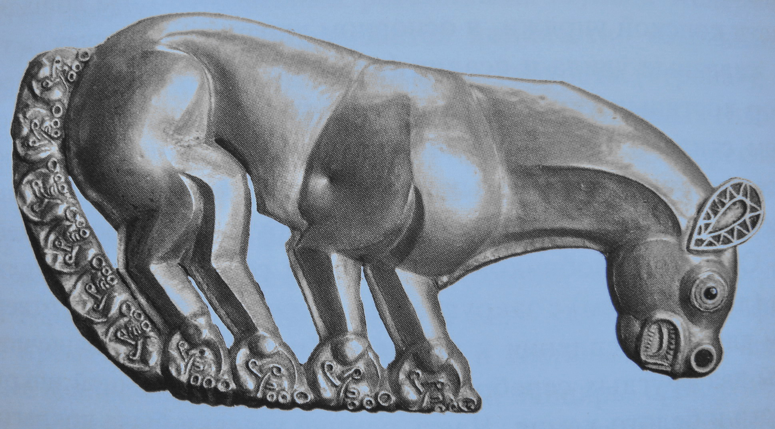
1 2

